Схема 3
Приложения 3 к решению Совета депутатов
Волховского муниципального района
Ленинградской области
№ 72 от 20 марта 2019 г. (в редакции Приложения к решению Совета депутатов Волховского муниципального района
от 27 декабря 2021года № 60

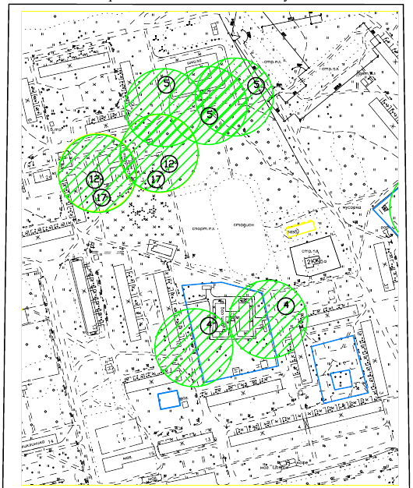

территория, в границах которой запрещена торговля алкоголем

4
МДОБУ «Детский сад № 16 «Ромашка» комбинированного вида, г. Сясьстрой, ул. Петрозаводская, д.9А
5
МОБУ «СОШ № 1», г. Сясьстрой, ул. Космонавтов, д. 11
12
МОБУДО «Сясьстройская детская школа искусств», г. Сясьстрой, ул. Космонавтов, д. 9

МБУДО «Дворец детского (юношеского) творчества Волховского муниципального района», г. Сясьстрой, ул. Космонавтов, д. 9
17

